經濟部
經濟部

行政院所屬各機關因公出國人員出國報告書
（出國類別：進修、研習）

研習韓國特許廳有關
「生物技術研習及電子交流」計畫

服務機關：經濟部智慧財產局
出國人 職 稱：副局長
姓 名：蔡惠言（等十人）
出國地區：韓國－大田、漢城
出國期間：92.04.06 - 04.11
報告日期：92.07.03

系統識別號：C09201659

行政院所屬各機關因公出國人員出國報告提要
頁數： 含附件：█是

出國報告名稱：研習韓國特許廳有關「生物技術研習及電子交流」計畫
出國計畫主辦機關：經濟部智慧財產局
聯絡人/電話：何積穗 2738-0007分機 2919
出國人員：
姓 名 | 職 稱 | 姓 名 | 職 稱
蔡惠言 | 副局長 | 莊三槐 | 執行秘書
賴振東 | 副組長 | 鍾士偉 | 科 長
杜在國 | 專利審查官 | 何燦成 | 專 員
林聰仁 | 管理師 | 魏鴻麟 | 專利助理審查官
謝玉鳳 | 科 員 | 陳文章 | 國防訓儲專利助理

出國類別：進修、研習
出國地區：韓國－大田、漢城
出國期間：民國92年04月06日至民國92年04月11日
報告日期：民國92.07.03
分類號/目：A4/綜合經濟
關鍵詞：業務電子化、生物科技
內容摘要：
智慧局雖與韓國特許廳（ＫＩＰＯ）已進行多次技術交流，唯仍需有更進一步切磋、研習「生物科技資料庫」、「電子化申請作業」等新知之必要性；且前述電子化作業新知，於本局業務電子化專案小組（下稱ＴＦＴ小組）規劃之整體e網通電子化作業中，確有其重要指標及深具參考之價值。故本次派員赴韓國特許廳研習之重點，係擬深入了解有關韓方特許廳專利、商標審查官實際ｅ化審查作業流程，以及ＫＩＰＯ正創新發展中之「生物科技資料庫」系統架構、實際擷取操作步驟等等作業。
另研習ＫＩＰＯ創新發展中之「生物科技資料庫」之建置，乃為兼顧國際潮流與提高國內產業發展之考量，針對新興生物科技領域(包括奈米生物技術、幹細胞、生物資訊科技等等)衍生之專利，進行研究並提供、分析該等新興科技對國內產業發展之影響，係具有符合國際觀與深遠涵意之學習，故確有派員出國研習之必要。

本文電子檔已上傳至出國報告資訊網

目 錄

- 前 言
- 工作內容
- 活動集錦（附相片）
- 研習心得
- 建 議
- 檢附相關資料

- 前 言

世界智慧財產權組織（WIPO）於2000年6月1日通過簽署專利法條約（PLT），希望於西元2005年以後得僅受理電子申請，以促進各國專利申請電子化。故WIPO各會員國已積極、陸續冀望於西元2005年以前，完成各國智慧財產權業務e化服務體系及基礎服務平台建置，達成國際交換機制。美國專利商標局（USPTO）為積極提高電子化申請比率，並獲得更多國際使用者的認同，USPTO已將其「專利Ｅ政府」自動化計畫修正、並刻正與歐洲專利局（EPO）合作，利用EPO之ePHOENIX系統，進行專利資料影像檔格式儲存、審查電子化作業。亞洲國家中日本、韓國業已完成智慧財產權電子申請之機制；大陸、泰國亦正積極建置中，而我國智慧財產權e化作業則尚在萌芽階段，若無法急起直追，恐無法於西元2005年前與WIPO會員國做資訊交流，並躋入國際智慧財產權資訊化成員之林。

鑑於我國已成為WTO會員國，為加速推動智慧財產權業務資訊化、無紙化及網路化之計畫願景，展現行政單位變革之新思維、提供便捷之線上電子化申辦服務措施及簡化審查業務流程等積極改革，職司全國專利權、商標專用權、著作權、積體電路電路布局、營業秘密及其他智慧財產權政策、法規、制度之研究、擬訂及執行事項之權責行政機關－經濟部智慧財產局（下稱本局），爰此，乃規劃「智慧財產權e網通」專案計畫，並於2002年10月份與韓國特許廳(下稱KIPO)依據在ＡＰＥＣ架構下，雙方簽署「台韓智慧財產局業務自動化合作施行計畫」。

韓國特許廳（KIPO）於1994年至2001年已完成專利商標業務，自申請、審核、註冊、公告至線上檢索、案件進度查詢等網路化計畫第一期、第二期開發建置工作，目前（2002年）將續行第三期全面e化服務，預計於2006年達成「資料交換、系統整合」之最高目標，師法ＫＩＰＯ成功建置經驗，有助於本局加速完成「e網通計畫」。ＫＩＰＯ自與本局簽署「台韓智慧財產局業務自動化合作施行計畫」案之合作施行項目以來，韓方已派遣專家於2003年1月、2月及3月份多次前來本局進行各項技術指導作業在案。

本次派員出國赴韓國特許廳研習之重點，係擬深入了解有關韓方特許廳專利、商標審查官實際ｅ化審查作業流程，以及ＫＩＰＯ正創新發展中之「生物科技資料庫」系統架構、實際擷取操作步驟等等新知。本局雖與ＫＩＰＯ已進行多次交流，唯仍需有更進一步切磋、研習前述新知之必要性；且此項新知於本局業務電子化專案小組（下稱ＴＦＴ小組）規劃之整體e網通電子化作業中，確有其重要指標及深具參考之價值。

另研習ＫＩＰＯ創新發展中之「生物科技資料庫」之建置，乃為兼顧國際潮流與提高國內產業發展之考量，針對新興生物科技領域(包括奈米生物技術、幹細胞、生物資訊科技等等)衍生之專利，進行研究並提供、分析該等新興科技對國內產業發展之影響，係具有符合國際觀與深遠涵意之學習，故確有派員出國研習之必要。

- 工作內容

所謂他山之石可以攻錯，冀藉本次研習、交流對於本局業務電子化規劃，系統功能運作以及生技資料庫建置開發有所啟示，以資深廣視野、改造思考模式，俾以提升本局整體行政效率與效能，有利本局共同願景之建立與申請人福祉之創造。

在4月7日上午，由蔡副局長帶領本局TFT小組四人等代表，先拜會韓方新上任之廳長。旋即依原定議程展開會議，首先是聽取KIPO簡報「新一代KIPOnet系統發展」（The next KIPOnet system）；以及「韓國特許廳組織、人事、預算之變革」（Organizational changes in the development and management of KIPOnet system）。

4月7日下午及8日全天，TFT小組與KIPO專家就本局擬於2003年7月份Small Scale on-Line（簡稱SSOL）各系統開發上線期程，擬建置之「申請文件編輯管理系統、申請人/代理人登錄管理系統、申請案件管理系統、規費管理系統、申請送件/收件系統、入口網站管理系統、客戶服務管理系統以及整合檢索系統」等功能，進行密集討論並獲致諸多結論。其中由KIPO崔書記官對本局前述系統開發建置之諮詢意見：
- KIPO對於TIPO系統發展的順序的看法是，將整個階段分成SSOL及FSOL在執行上具有高度的可行性，是一個不錯的規劃。至於SSOL的順序，應先著重內部人事、資源的整合，申請書的設計、業務流程的整合。另外入口網站牽涉到網路應用的普及，所以不建議同時發展內外系統，初期應先把焦點鎖定在內部系統上。
- 「客戶服務管理系統」（CRM系統）可能要看看內部是否有足夠的資源與預算，所以是否考量延後開發。人事系統、會計、薪資系統，由於KIPO是由中央政府統一規劃，所以TIPO是否建請貴方中央政府統一規劃。
- 在訂定策略前，需先考慮預算是否足以支應的問題。目前觀察TIPO所提的內容，預算應是不足以支應開發這些系統，貴方是否考慮朝提高預算或減少開發系統的規劃。
- 在風險考量，在規費收取、繳納的因應上可能跟貴方行政法令、安全機制有關，故倘貴國電子化政府所開發的GPKI延後辦理，貴方TIPOnet計畫也勢必被迫將順延，這是必須考量的。
- 最後的建議是，在KIPO我們是先想我們將提供什麼服務給外部申請者，再由承接廠商思考完成。但貴方由於環境因素，卻是由你們TFT小組成員自行先思考該如何完成這些服務的機制，如此，TFT小組成員擔負過重的壓力，是很危險的。
- 關於化學式與數學式，KIPO是在申請端就存成圖片的格式，規定化學式在一行以內用文字，一行以上則用圖片。基本上KIPO不限制申請人在化學式使用文字或圖片表示，由申請人依據使用的便利性自行決定。但是KIPO限制接收的文字長度以一行為限。
- 「生物科技資料庫」（BIO DATA）的修改，牽涉到貴方怎樣儲存你們的資料庫，但重點是在如果要檢索這些資料，資料的index（書目索引）必須先建立。
- 我們對於外包廠商的原則與定義是，除了例行性的行政管理與業務流程，由KIPO自行處理；其他是廠商可以做的事就交由委外廠商處理，因此，軟體是委由LG公司開發設計、硬體是由HP 建置的。
- 針對非專利的文獻資料如何管理與搜尋引擎，KIPO目前並沒有整合，KIPO目前只是使用STN及IAAA，下一階段KIPO打算再用meta tag再加以整合。
- 至於版本管理的方法與建議是，KIPO是依整份文件與段落，而不是依格式，審查官則依顏色作版本管理，至於過去的舊資料，KIPO並未將其內容納入文件管理系統中。
- 關於紙本資料轉換及字碼的標準，KIPO過去是使用KS5601,而非使用UNICODE，這是因為投資效益的考量，據我們瞭解UNICODE並沒辦法完全解決中文字碼的問題，這是貴方必須在決定是否採用UNICODE必須考慮的。
- 有關書面資料轉換的問題，我們建議一步一步來，由最近的資料優先處理轉換成數位化的資料。
- 至於資料庫與系統整合的問題，由於系統的開發過程中，資料庫整合會對系統產生影響，所以KIPO採用分散式資料庫，申請案各個過程都有獨立的資料庫，優點是效能好。但KIPO已打算就現有資料庫進行更進一步的整合。
- 在整合式搜尋系統方面，在1999年之前都是使用影像，在1999年都以SGML格式儲存，使用SGML格式支援檢索功能，使用影像檔支援調閱原件功能。
- 在電子公報的策略以及階段性發展策略上（由於審查尚未電子化），所以像送件後之後續修正案、更正案可能還是免不了必須使用人工輸入，無法全部電子化，但像早期公開等案件，應該可以一開始就全部電子化作業。

歐洲各國絕大部分之國內專利皆係申請人經由向歐洲專利局（EPO）申請並指定保護國家之方式而取得，故許多國家對專利申請案並未再特別訂立審查基準。專利說明書需清楚且完整揭示申請保護之發明，以足使熟習該項技術人士能據以實施發明之內，故在專利申請案之優先權日時，所有申請專利範圍的實施例，必須可由熟習該項技術人士以再現方式予以實施。在微生物專利部分，於申請前需將微生物寄存於特定寄存機構，俾熟習該項技術人士得由寄存機構取得申請保護之微生物。

韓國特許廳（KIPO）目前已開發完成一套關於申請人申請生技案件之編輯程式（KopatentIn 1.7），藉由此編輯程式，KIPO可加速處理含有核酸序列式及胺基酸序列式之申請案。目前關於核酸或胺基酸序列式專利申請案的陳述（Sequence Listing），國際上之標準規範為WIPO ST. 25，而KopatentIn 1.7此套編輯程式是以WIPO ST. 25之規範為藍本去設計，因此利用此套編輯系統所製作成的序列式申請案件格式都能夠符合國際規範。

WIPO ST. 25之目的是希望在國際間透過PCT申請的序列式案件，其格式皆有統一的標準，如此的標準格式係為確保每一個國家的專利機構（IPO）都能夠接收案件，並藉由標準格式再轉作國際性的前案檢索與比對；透過韓國特許廳KopatentIn 1.7編輯程式申請之序列式專利案件，能夠確保申請案件之序列式內容品質與正確性，此外，亦讓申請人、一般大眾、審查人員能夠更容易檢索及傳播已公開之序列式內容，利用數位化之序列式電子檔案加快檢索序列式之速度，以及將其匯入電腦資料庫中以備檢索等等，都是利用這一套KopatentIn 1.7序列式編輯程式所達成之功能。

KopatentIn 1.7這套編輯程式的特色為：
- 此編輯程式是以WIPO ST. 25為藍本規劃。
- 此編輯程式能夠符合國際申請案之檔案格式，而且能夠使序列式編輯更為簡易及擁有檢查除錯之功能。
- KopatentIn 1.7能夠開啟現有之WIPO ST. 25規範格式之序列式檔案（*.app），並且能夠編輯、修改此檔案並儲存成一新檔案。
- 在編輯或修改序列式的同時能夠在主視窗看到所有關於序列式的資訊。
- 序列式之輸入上限可達100,000 。
- 可以藉由滑鼠點選來輸入核酸及胺基酸序列式。
- 可選擇將特定之核酸序列遺傳密碼自動轉譯成相對應之蛋白質序列。
- 可以在序列式中編輯插入空白段，如〝000〞。（如下圖）

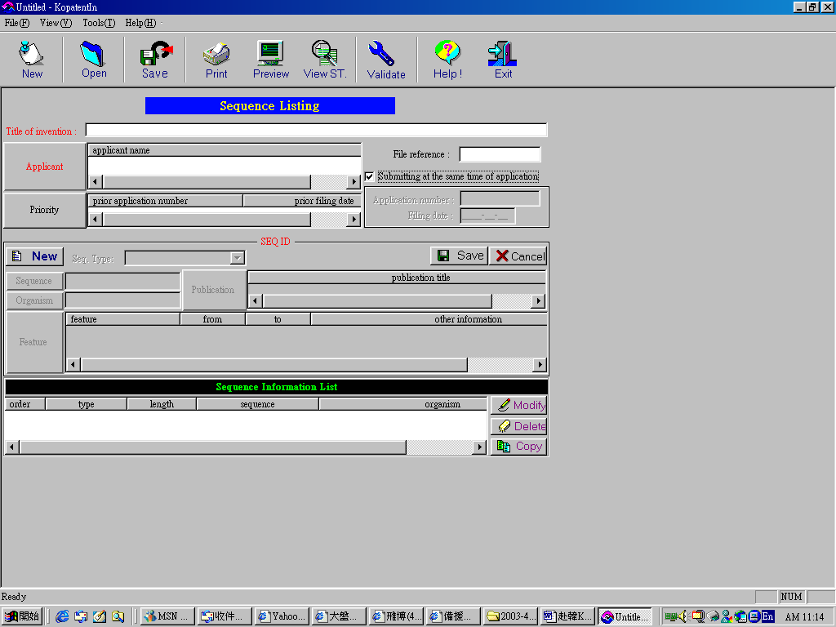

除了基本的序列式編輯輸入外，KopatentIn 1.7還提供序列式之功能特徵輸入，這樣的附註功能特徵有助於檢索擁有相同特徵或功能類似之專利案件內容，而這些功能特徵輸入內容都已內建在此編輯程式中，只要點選其功能特徵即可，不需再逐字鍵入，舉例來說，如果我們點選DNA、RNA、或Combined DNA/RNA，系統就會自動帶出核酸的功能特徵以供輸入。
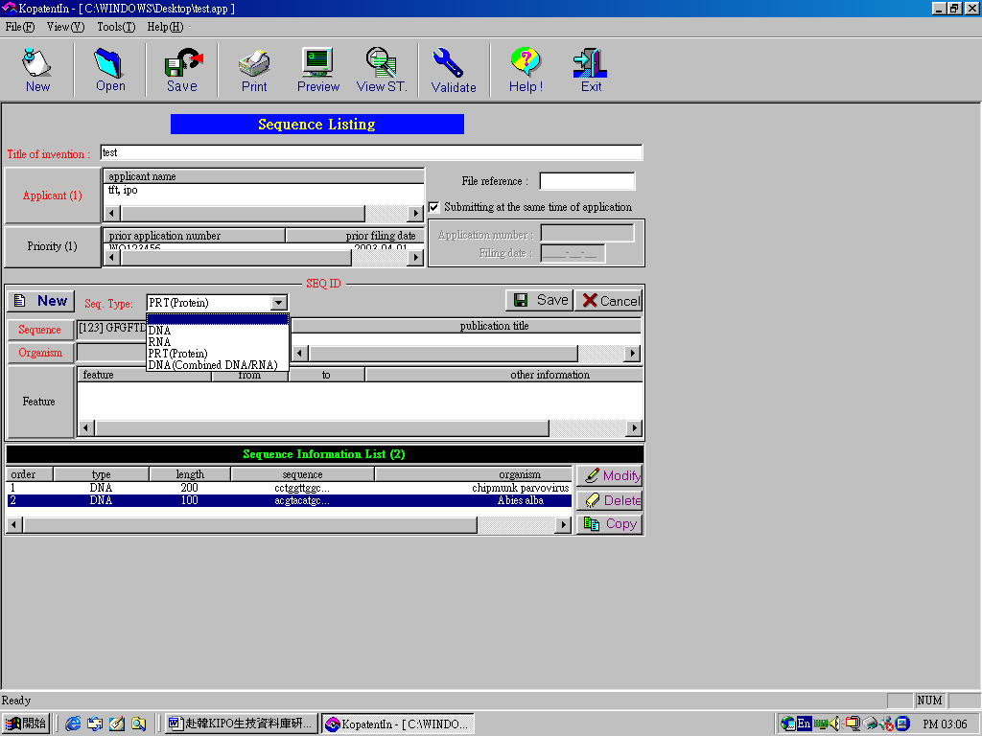

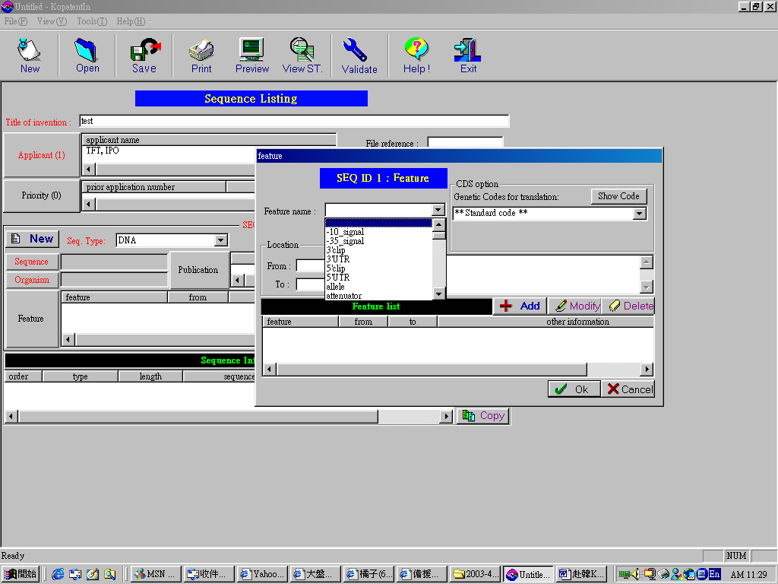

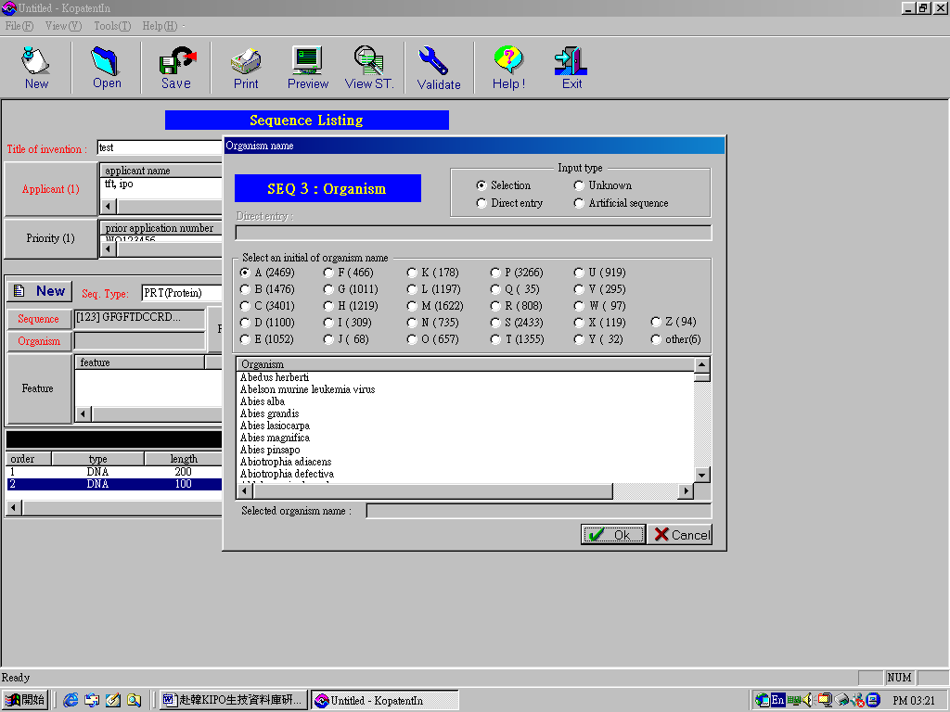

在核酸序列式的部分，KopatentIn 1.7亦提供一特殊功能，系統可將相對應之DNA序列（互補序列，Complement strand）自動帶出。在輸入功能特徵的同時，也必須同時指明形成此功能特徵之序列起始點。此外還有敘述性資料之輔助輸入，根據WIPO ST. 25之規定，敘述性資料之鍵入不可超過四行（每行65個字元，總共是260個字元），WIPO ST. 25也希望輸入的語言盡量以英語為主。

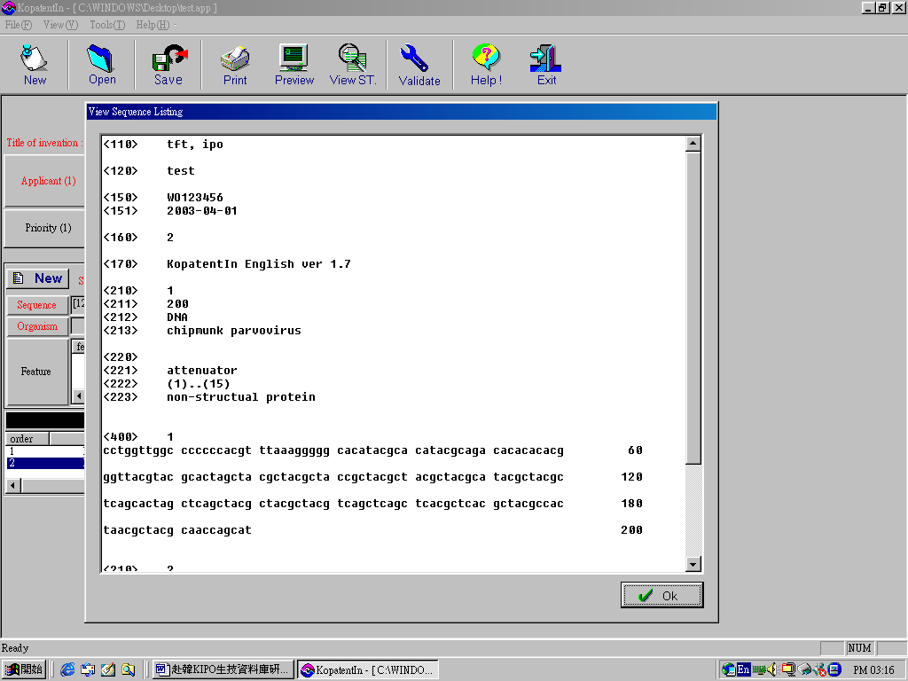

同一專利申請案中，其所提出之核酸序列式與胺基酸序列式密切相關，簡單來說，大部分生物體內的遺傳物質（核酸序列）都是DNA（只有一小部分的生物其遺傳物質是RNA），在生物體內，其蛋白質合成的過程為：由DNA轉錄（transcription）成RNA，再由RNA轉譯（translation）成蛋白質（胺基酸序列）， DNA序列3個一組為遺傳子（codon），每組codon經轉錄、轉譯後有其相對應之胺基酸（這樣的組合稱為遺傳密碼，genetic code），因此每一段的DNA序列都有其相對應之胺基酸序列，這樣的一段DNA序列就稱為protein coding region（CDS）；KopatentIn 1.7所使用的遺傳密碼為適用於大多數生物的遺傳密碼「The Universal Genetic Code」，KopatentIn 1.7提供一特殊功能，可將申請案所提出之核酸序列，經由內建之universal genetic code自動轉譯成相對應之胺基酸序列，這樣的特殊功能可以檢查申請案所附胺基酸序列之數目及長度並提高其正確性。舉例來說，當申請案之核酸序列所鍵入之CDS之字元數不為3的倍數時（3個DNA鹽基為一組codon），KopatentIn 1.7會自動檢查出來，並顯示訊息告知序列中之DNA鹽基數目有錯誤，而且KopatentIn 1.7在遇到codon代表之意義為「停止」時，會自動停止轉譯的動作，並顯示訊息表示DNA序列中含有代表終止之codon。

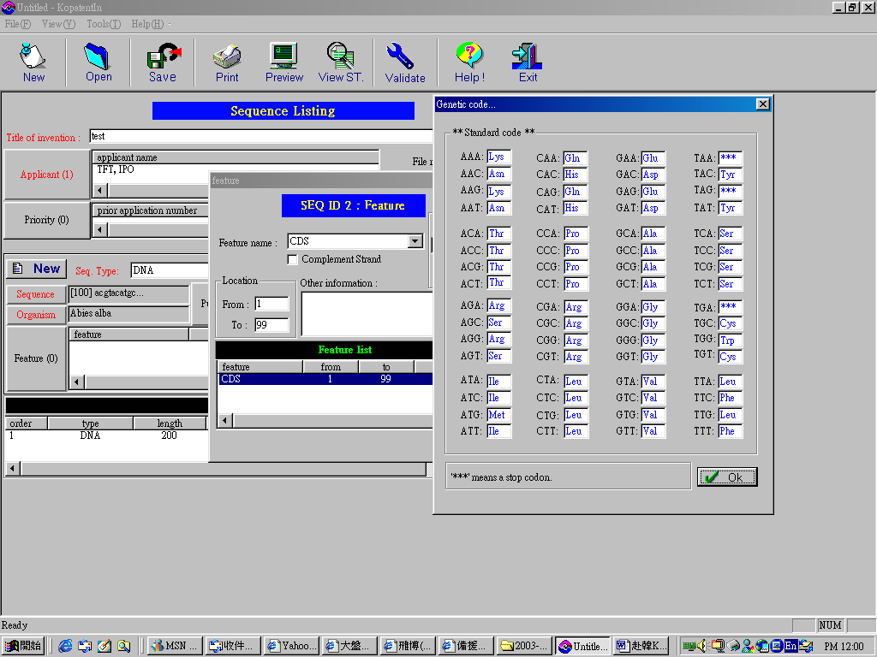

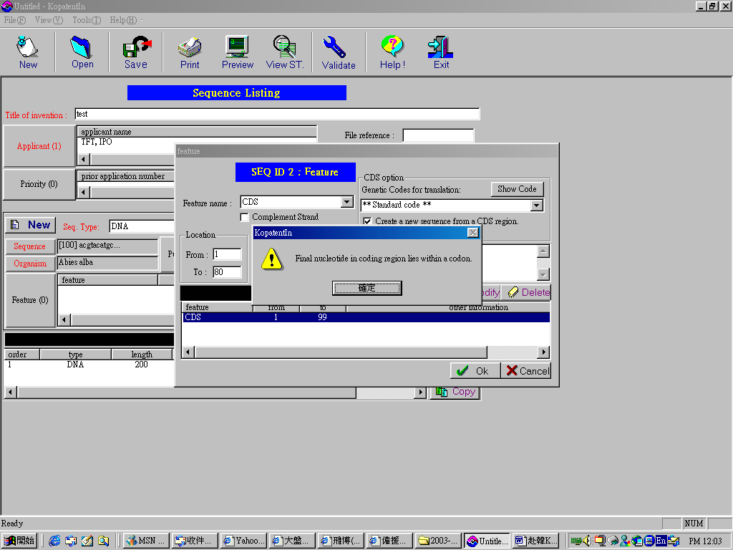

KopatentIn 1.7亦提供申請人填寫關於申請案序列式之已公開資訊（優先權資料），可分成兩大類：專利及非專利文獻；非專利文獻的部分，KopatentIn 1.7收錄大約三百篇的文獻選單，可供使用人點選，此外也有單獨鍵入之功能，其他欄位尚有公開日期、期刊卷數、起始頁數、申請日、申請號碼、作者等欄位資訊；KopatentIn 1.7編輯程式具有檢查除錯的功能，當申請人利用此套編輯程式進行申請案之編輯時，可以利用程式之檢查功能，執行此功能後，程式會將申請人漏填或不全之欄位整理後列出，例如申請人若遺漏申請人姓名或申請案名稱等欄位，程式會列表告知使用人，請使用人重新檢查鍵入，以使資料齊全無誤。

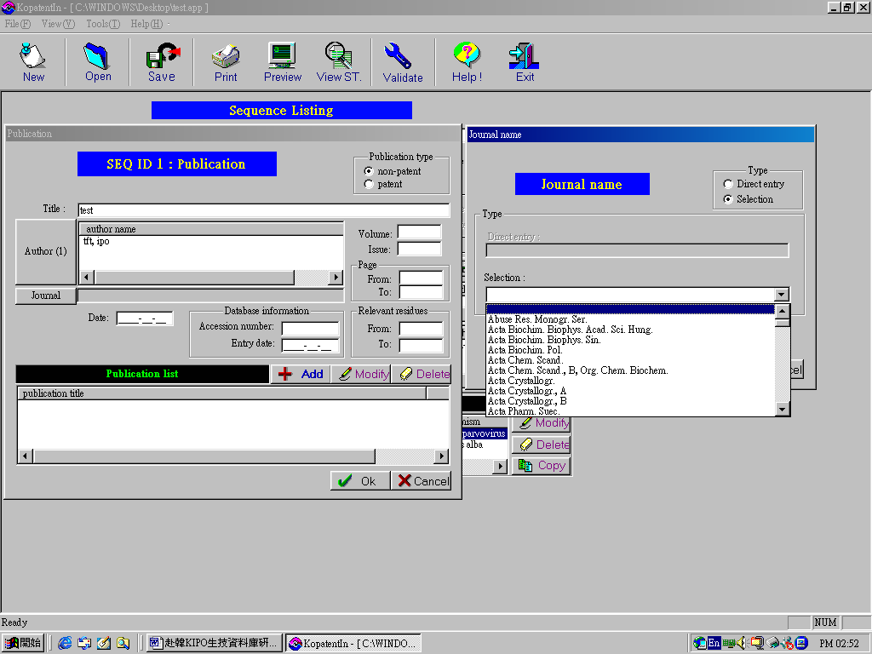

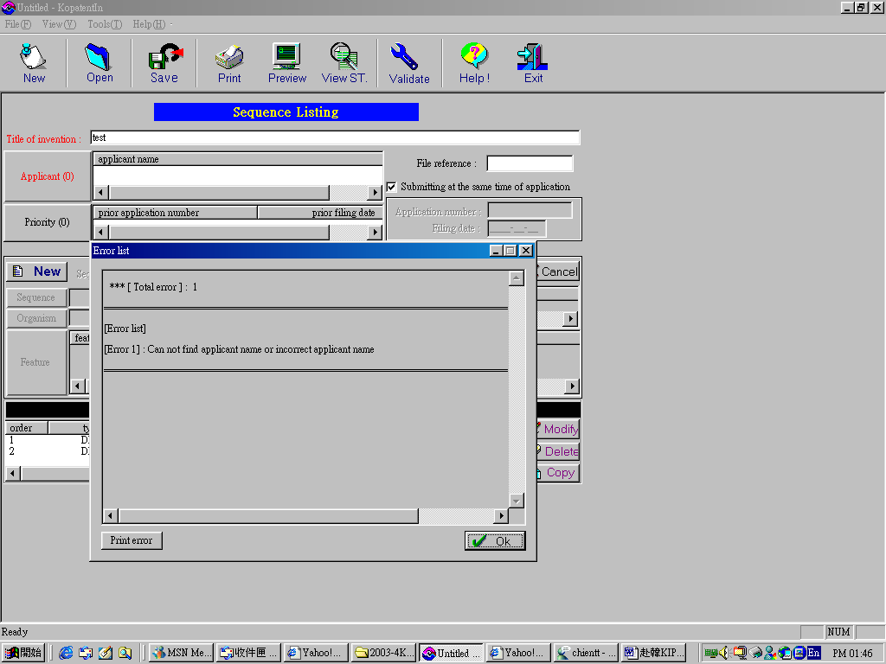

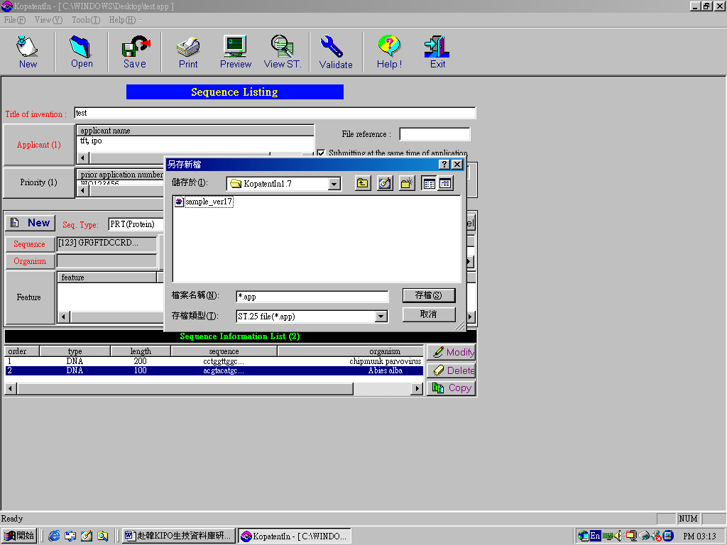
申請人在填寫完關於申請案之資訊時，可以利用此套編輯程式向KIPO提出專利案件申請，在提出申請時，編輯程式會針對必須填寫的欄位作驗證，當這些必填的欄位有缺漏或不全時，申請的過程便會被中止，並且會列出錯誤清單以利申請人後續補充填寫；當所有必填的欄位都填寫齊全後，程式便會開始準備提出申請，此時檔案會儲存成符合WIPO ST. 25格式之電子檔案（*.app）。除了基本書目資料欄位檢查外，若為核酸序列式，程式會檢查CDS之數目（是否為3的倍數）及自動帶出其相對應之胺基酸序列；另外，如果CDS中含有代表終止意義的codon時，程式會提醒申請人再次確認所輸入的序列式是否的確含有「停止codon」，並檢查特徵欄位所填寫之資訊是否正確。

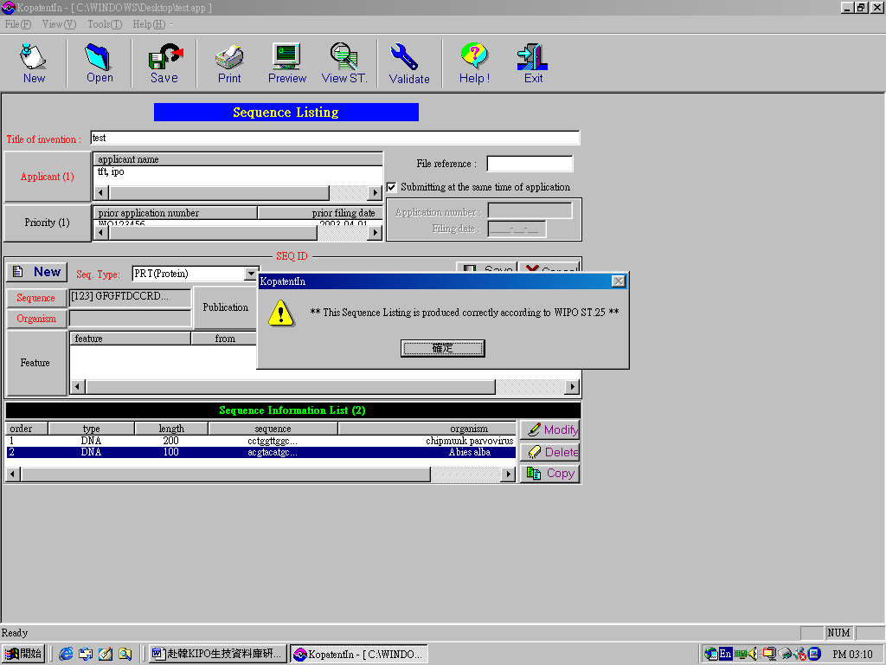

KopatentIn 1.7所呈現的畫面，如果是核酸序列式，則為每行60個鹽基，每10個一組，若為CDS，則每行為16組codons（48個鹽基）；如果是蛋白質或胺基酸序列式則為每行15個胺基酸，而先前以一個字母為代碼之胺基酸儲存之序列式，編輯程式會自動轉換成三個子母一組為代碼之序列式呈現方式。KopatentIn 1.7可以計算所輸入之每一行序列式長度，胺基酸序列為每5個一數，在含有CDS之核酸序列式，程式會自動以其所產生之相對應胺基酸為序號1。

KopatentIn 1.7提供申請人預覽及列印的功能，由KopatentIn 1.7所編輯儲存的檔案格式（*.app）能夠支援一般的文字編輯器及文字處理軟體，如Word，能夠開啟檔案並進行編輯及列印。這樣友善及便利的使用方式，讓申請人及資料整備者都能夠很容易地將資料收集而彙整到資料庫中。
、活動集錦（照片）
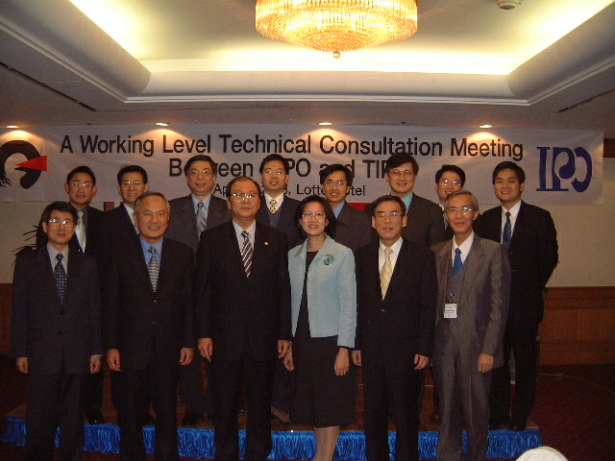

與韓國特許廳河廳長及兩位副廳長合影 2003.04.07
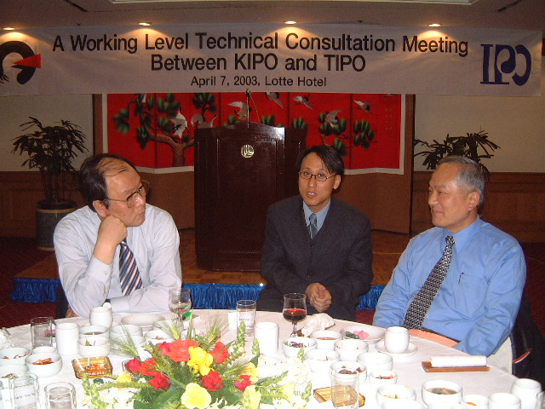

韓國特許廳河廳長宴請智慧局蔡副局長及同仁 2003.04.07
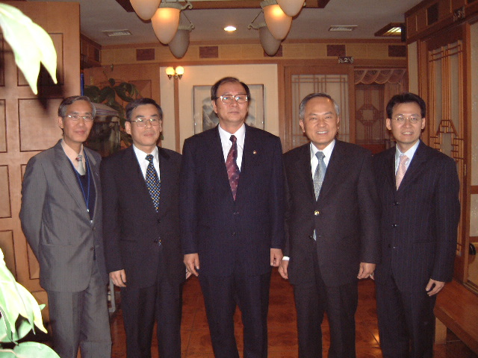

智慧局蔡副局長、莊執行秘書與韓國特許廳河廳長、鄭副廳長合影
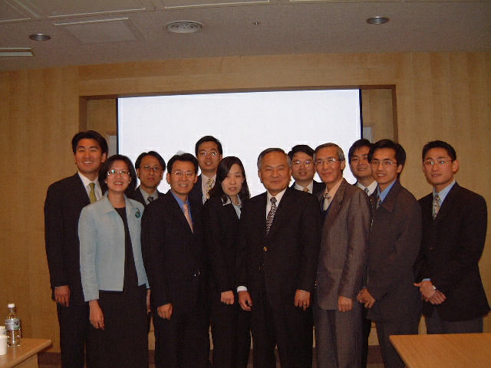

智慧局研習同仁與韓方人員合影 2003.04.10
肆、研習心得

韓國特許廳係於1999年1月份開始推行KIPOnet(即電子化申請及行政系統)，以簡化行政手續、服務顧客、提高行政效率為組織目標。為發展此系統，韓國在過去三年內（2000-2002）每月投入4,700人力、2,600萬美元經費。該系統係建置在內外網域基礎下，運用新科技如數位簽章及資料隱藏作為安全控管、以目標導向之資料庫設計作為案件修正版本管理、以資料倉儲作為處理程序分析。在改善審查品質方面，KIPOnet晉用博士級審查官審理生物科技等新穎技術，並加強審查官訓練、發展電腦輔助檢索系統等措施。專利審案負荷量也因藉著委託「韓國專利資訊機構」（KIAPI）之「前案檢索」協助而獲致緩和，並期提高專利審查品質。
韓國特許廳(KIPO)並於初期建置KIPOnet時，即已完成建置專利申請人經由網際網路付費的專利規費線上付費系統（On-line Patent Fee Payment System），該線上付費系統自2000年10月份起開始試用，並於11月全面實施。申請人利用前述線上付費系統經由網際網路支付費用，但仍須自行備妥繳款收據，再到銀行繳納專利費用，而且申請人所有的繳費通知都須先經過韓國銀行（Korea Bank）和財經部（Ministry of Finance & Economy）才轉至KIPO，至少需費時3至4個工作天，申請人方得以確認他們的繳費狀態，因而影響專利申請人使用電子申請系統的意願。為改善此一現象，KIPO另行開發「網路金融系統（Internet Banking system）」，目前申請人利用網路金融系統這套付費系統，即可透過個人電腦於提出線上專利申請同時，將滑鼠點選移至「付費」的畫面，執行「自動轉帳」，規費即自動匯入KIPO帳戶，申請人並不須申請網際網路金融服務，只要在第一次使用該系統時，經由網際網路註冊取得使用者ID，即可方便、簡易的使用該系統，不須至銀行繳費，且不會因資料鍵入錯誤而溢付／錯付費用。由於費用係直接匯進KIPO帳戶，申請人可立即取得付款確認。線上即時付費系統是KIPO加強電子申請系統的一項產物，目前KIPO從專利申請之收據取得到規費繳納的所有程序都是透過網路進行。
由上得知，韓國早在1995年即已投入智慧財產權業務自動化規劃藍圖，因此在IP應用系統發展方面之經驗相當豐富，經由簽署中韓技術合作案，可借鏡韓國的開發及營運經驗，以降低本局系統開發風險並縮短電子化實施期程。「無紙化」之申請作業是本局列為未來五年要達成的目標之一，未來分階段建置之線上申請系統亦以「無紙化」為規劃原則，並將落實於後續各階段系統建置作業中。另為擴大國內資訊產業的參與面，可達到IT帶動、提昇IP雙嬴目的，更可提供產業界資料加值之服務，透過快速且強大的資訊分析功能，可針對個別產業設定不同的分析條件，以洞悉研發趨勢，避免重覆開發的成本，一則可用於政府對產業預算分配之參考，二則向產業界收取專利資料加值之服務費用，增加國庫收入。

綜合本次之研習、參訪得知，近年來，由於「智慧財產權」日益受到重視，各國專利、商標案件之申請均呈大幅度之上升，依照傳統之專利或商標申請案件處理流程，從收件、審查、通知、補正、訴願、查詢及付款等均依賴印刷文書之作業方式，且需重複鍵入資料，致產生資料處理與儲存之困難及資料正確性之問題。另隨著生技專利案件（內容涵蓋核酸、胺基酸序列式等）的逐年成長，關於生技之專利資料更新維護及其管理也日漸受到重視，由於序列式之審查及檢視必須耗費相當多的時間及人力投入，因為在現行的紙本作業下，審查人員必須逐字將序列式鍵入，鍵入的方式是經由一致性關鍵字代碼，如核酸鹽基代碼、以及胺基酸代碼等，數位化寫成電腦可閱讀的格式，因此如何提供一套富有效率之序列式編輯及鍵入程式，是目前相當重要的一個課題；此外，專責之行政機關也必須鼓勵申請人在申請專利時，能夠盡量檢送電子檔，以達成降低資料庫建置成本及提高檢索速度、效率之雙贏結果。因而藉由此技術交流合作之精神，本局在規劃「e網通專案」計畫中，即已規劃全面透過網際網路的便利，搭起民眾與政府機關的網路溝通橋樑，使資訊交流的管道暢通，並在資訊安全的前提下，達到便民與提高行政效率的目標。

網路電子化申請之規劃，對申請人而言，係經由下載申請表格可簡化民眾現場臨櫃申請時間，並可節約另寄申請書之方式；在申請期間內，申請人亦可不受時間地點之限制，在申請人方便處所、24小時中均可進行申請案件進度之查詢。全面電子化的優點對本局而言，除可降低公務成本、提高案件處理效能外，更代表著創新便民服務措施，帶動智慧財產權申辦作業流程之再造。本局規劃全面推動業務電子化之施行，預期可達以下五大項效益目標：
（一）業務資訊化、無紙化及網路化－提供便利之線上收費機制，運用電子化服務與管理之優勢，提供24小時之客戶服務。
（二）建構ｅ化服務體系及服務平台－期將智慧財產權整體業務流程，整合並轉化為電子化作業型態，提供便捷、多元處理及符合環保議題之明顯效益，並達行政服務效能打破時空限制之現況。
（三）建立智慧財產知識庫－完整規劃、建置智慧財產知識庫，以提供智慧財產業務電子化所需之資料來源，並達成活用、傳播及加值智慧財產知識之目標，提升產業競爭力。
（四）建立電子化政府－整合智慧財產權服務管理系統建置構想，奠定智慧財產局業務電子化之根基，預期審查ｅ化率達100%，俾建構符合智慧局未來發展所需之整體服務策略與服務技術，達成良好的系統發展及系統營運目標。
（五）完成國際接軌－建立無紙化智慧財產權管理與服務系統之發展與營運規範，期能於西元2006年構建完成智慧財產權電子申請線上服務資訊系統，與國際智慧財產組織系統進行資料交換，國際接軌任務。

伍、建 議

韓國特許廳藉由KopatentIn 1.7編輯程式，使得申請序列式之專利案件，能夠達成申請案件之序列式內容品質與正確性，此外，利用數位化之序列式電子檔案，讓電腦資料庫資料整備以備檢索之時程縮短，加快檢索序列式之速度，降低建置資料庫之成本，亦使得申請人、一般大眾、審查人員能夠更容易檢索及傳播已公開之序列式內容等功效，值得我們後續發展生技資料庫以及生技序列式申請案線上申請時加以考量與應用。在本次派員赴韓國研習之經驗得知，韓國特許廳已增建之「核酸及氨基酸序列」系統資料庫，不論管理面或是提供申請端線上申請、編輯之便民服務，均讓此次研習之學員一新耳目之感。另ＫＩＰＯ另已著手規劃、續行整合符合ＷＩＰＯ標準第25條之「生物科技等相關資料庫」之系統建置計畫，預定於2005年間完成系統建置。鑑於本局將於2004年度7月份進行第一階段業務（SSOL）電子化推動作業，其中並已規劃於2005年「生物科技等相關資料庫」系統中，建置「遠端編輯書目方式、擷取資料庫查驗步驟以及系統效益評估」等等系統架構，為汲取前述韓方整合符合ＷＩＰＯ標準之資料庫系統建置經驗，及時達成與韓國同步規劃水準，赴韓國特許廳研習，確有運用於本局建置系統發展規劃作業之助益，及作為提供日後審查實務上駁准之重要依據。

陸、檢附相關資料

附件一、Wrap-up Presentation
附件二、Relationship among TIPOnet Sub Systems
附件三、Investment on KIPOnet System

